**Motor Testi ve Motor Durumunu Anlama**

1-İlk etapta dinamometre cihazıyla aracı zincire bağlayarak motoru zorlayarak aracın performansına göre motor durumu yorumlanır. Bu yöntem motor durumunun öğrenilmesinde %20 civarı etkilidir. Bu yöntemle aracın çekiş düşüklüğünün olup olmadığı öğrenilir.

2-Egsozun çalışmasına bakılır. Hırıltı var mı ya da yağ atma var mı incelenir.

3-**KOMPRESYON TESTİ**

Motor kompresyon testine tutulur. Kompresyon testi, motorun her bir silindirinde sıkıştırma zamanı sonucunda oluşan kompresyonun özel ölçüm aletiyle ölçülmesidir. Islak (yağlı) ve kuru olmak üzere iki test türü vardır. İlk ve yaygın olanı kuru testtir, daha sonra detaylı inceleme için ıslak test de yapılabilir.

Kompresyon Kaçağı Nasıl Anlaşılır ?

Aracın kompresyon kaçağı motor çekişinin düşmesinden, yakıt sarfiyatının aşırı artmasından, motorun yağ yakmasından dolayı yağ eksiltmesinden, egzozdan gri-mavi duman atmasından anlaşılabilir.

Kompresyon Kaçağının Sebepleri Nelerdir ?

Bir motorda kompresyon kaçağı meydana geliyorsa, bu kaçak aşağıdaki sebeplerle meydana gelebilir;

-Piston segmanlarından veya silindir gömlek aşınmasından

-Supaplardan (emme ve egzoz supaplarından (Genelde egzoz supapları daha çabuk yanar))

-Silindir kapak contasından (silindir kapak contasının yanmış olması sebebiyle)

-Silindir bloğu veya silindir kapağında çatlak olması.

Bu sebeplerden biri veya birden fazlası aynı anda kompresyon kaçağına sebep olabilir.

Motor kompresyon testi sırasıyla önce kuru kompresyon testi, daha sonra ıslak (yağ ile yapılan) kompresyon testi şeklinde yapılır.

Motor Kompresyon Testi Nasıl Yapılır ?  (Adım adım motor kompresyon testinin yapılışı)

Bu kısımda benzinli motorda kuru kompresyon testinin yapılışı anlatılmıştır.

-Motor çok soğuk ve çok sıcak olmamalı, birkaç dakika çalışmış ılık motor sıcaklığı veya normal çalışma sıcaklığı uygundur, motor çok çalışmışsa yaklaşık 1 saat dinlenmesi biraz soğuması beklenir.

-Bujilerin etrafında toz veya kir varsa temizlenmeli (bujiler sökülünce silindir içerisine pislik düşmemeli)

-Motorun ateşleme ve yakıt enjeksiyonu yapması engellenmeli; ateşleme bobinin kablosu çıkarılmalı, eğer kalem bobin varsa soketleri çıkarılmalı. Motora yakıt beslemesinin kesilmesi için yakıt pompasının sigortası veya rölesi sökülmeli. Daha sonra marşa basılarak motorun çalışmadığı gözlenmeli.

-Tüm bujiler buji lokmasıyla sökülmeli.

-Kompresyon test cihazının bağlantı ucu, 1. Silindirin (krank kasnağı tarafındaki ilk silindir) kapağındaki buji yuvasına takılır ve elle sıkılır.

-Bir kişi gaz pedalına sonuna kadar basar (gaz kelebeği sonuna kadar açık olmalı) ve birkaç saniye, motor en az 4 çevrim, yani 4 kez sıkıştırma yapacak kadar ve manometrenin ibresi artık daha fazla yükselmeyinceye kadar) döndürülür.

-Test cihazının manometresinde, basınç ibresinin en fazla çıktığı miktar okunur ve kayıt edilir. Basınç birimi psi veya bar olacaktır (1 bar = 14,5 psi). Bu, o silindirin kompresyon basıncıdır. Sırasıyla tüm silindirler için aynı işlem tekrarlanır.

[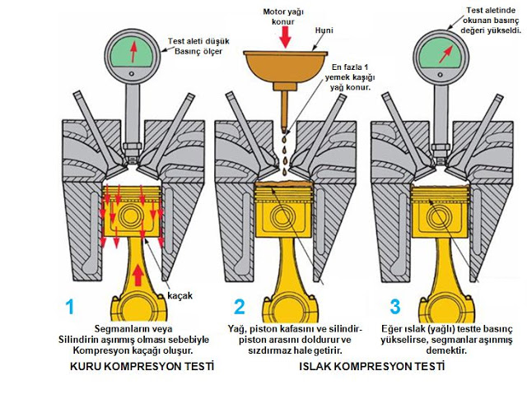](https://3.bp.blogspot.com/-1RdzNvjFHew/WHpgsPQ2AWI/AAAAAAAAF5k/atQi6pGAlBQGNhn6E8rEaIfkcJ5CZElXwCK4B/s1600/%C4%B1slak+kuru+kompresyon+testi.JPG)

Kompresyon testi sırasında, test aletinde okunan değer yaklaşık 8-12 bar (110-175 psi) civarındadır (bu değer motora göre değişebilir). Sırasıyla 4 silindir için ayrı ayrı yapılan test sonuçları arasındaki %20 %25’i geçmemelidir (bu yaklaşık 2-3 bar basınç farkı demektir), diğerlerinden %20-25 daha düşük basınç okunan silindirlerde kompresyon kaçağı var demektir.

Kompresyon değerleri için, motor üreticileri tarafından belirtilmiş minimum bir katalog basınç değeri varsa ve bu test sonucunda herhangi bir silindirin basıncı o değerden düşük kalıyorsa, bu yine bir arıza olarak yorumlanabilir.

Kuru kompresyon testi sonuçlarında, tüm silindirler için ölçülen basınç değerleri birbirine eşit veya çok yakınsa, o motor için olması gereken yeterli basınç değerlerini de sağlamışsa motor sağlam ve kompresyon kaçağı yok demektir. Bu durumda ıslak test yapmaya gerek yoktur.

Kuru kompresyon testi sonucu bir veya birden çok silindirde kompresyon kaçağı olduğu tespit edilirse, daha iyi arıza teşhisi yapabilmek için ıslak kompresyon testi yapılabilir veya çeşitli gözlemlerle arıza teşhisi yapılabilir.

Eğer kompresyon testi sonucunda ölçülen basınç değerleri arasındaki fark limit değerleri aşıyorsa veya tüm silindirlerdeki basınç değeri olması gerekenden düşük çıkıyorsa, sebepleri aşağıdakilerden biri veya birkaçı olabilir:

-Supaplar erimiş yanmış veya arızalı veya supap ayarı bozuk

-Silindir kapak contası arızalı veya yanmış.

-Arızalı aşınmış piston segmanları

-Aşınmış silindir ve pistonlar

[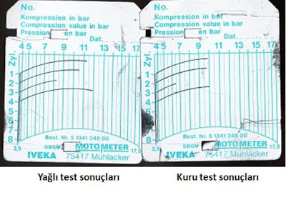](https://4.bp.blogspot.com/-XrICm0p93As/WHpiQkmpNKI/AAAAAAAAF58/Xi3BWnqOuHExcwkZrINKXH86Z7RFZV9XQCK4B/s1600/kompresyon+testi+son%C3%A7lar%C4%B1.JPG)